Assignment 01

Name: Akash Sunil Hedaoo
Class: IT-B
Subject : Computer Networks
PRN No: 12411761
Roll No: 55

1. ifconfig
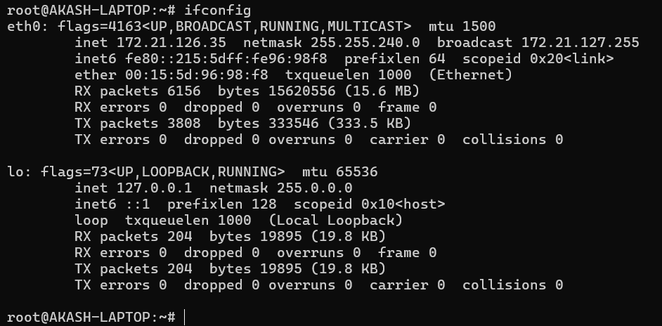
2. ip
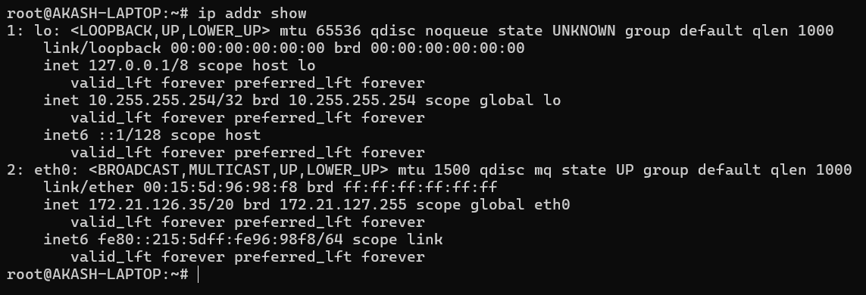
3. traceroute
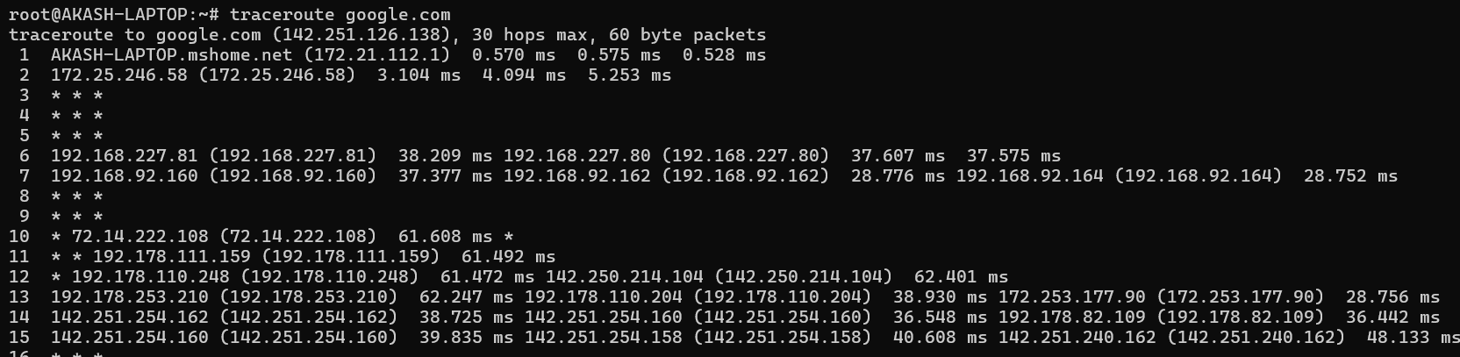

4. tracepath
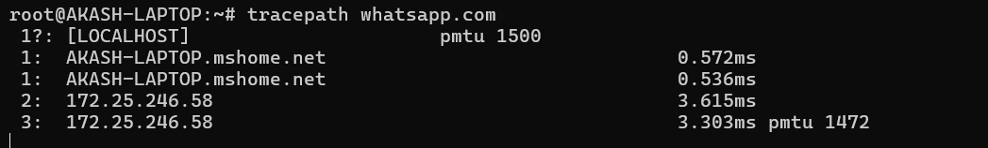

5. ping
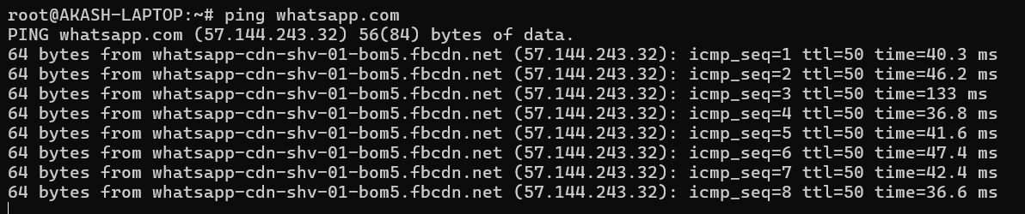

6. netstat
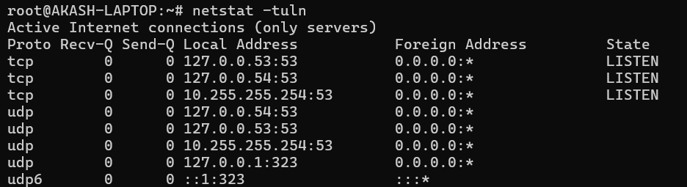
7. ss
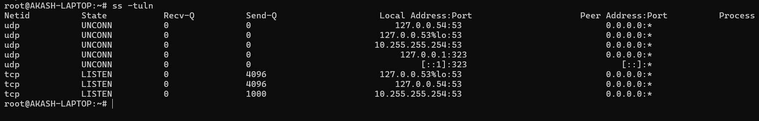
8. dig
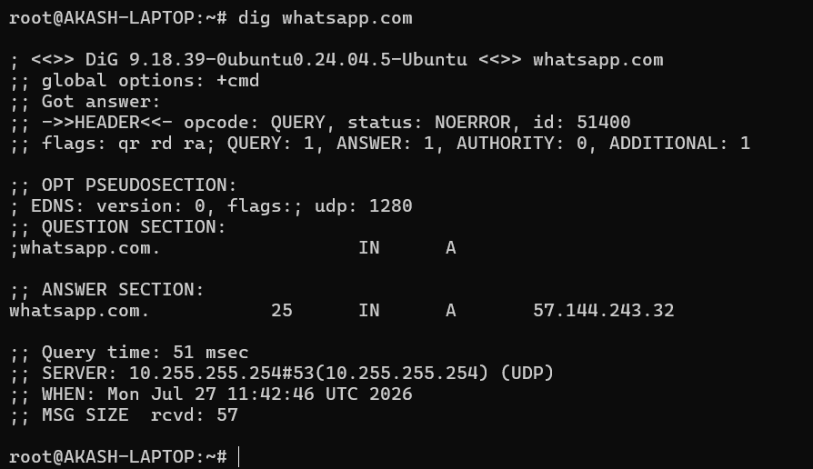
9. nslookup
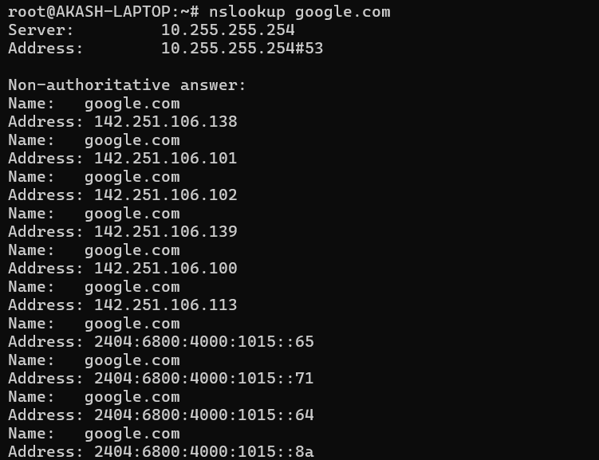
10. route
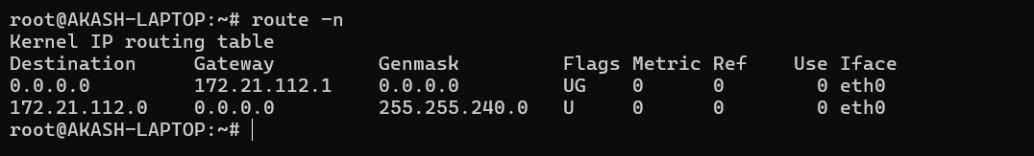
11. host
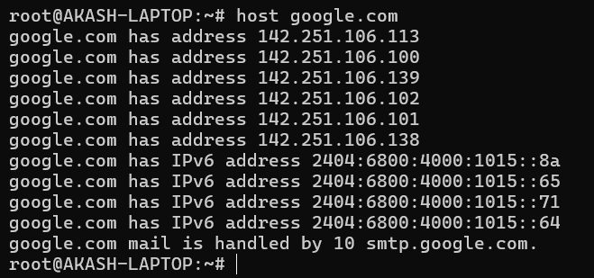
12. arp
13. iwconfig
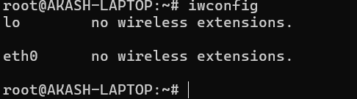
14. hostname
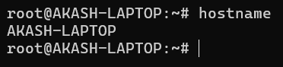
15. curl / wget
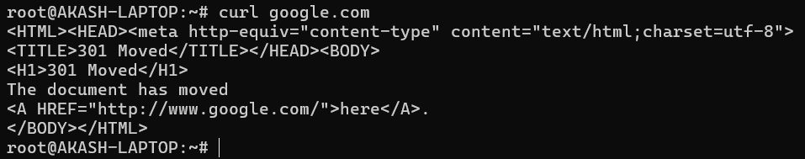
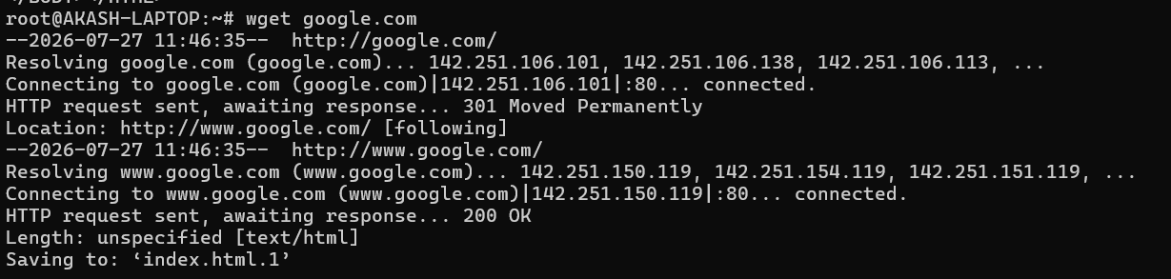
16. mtr
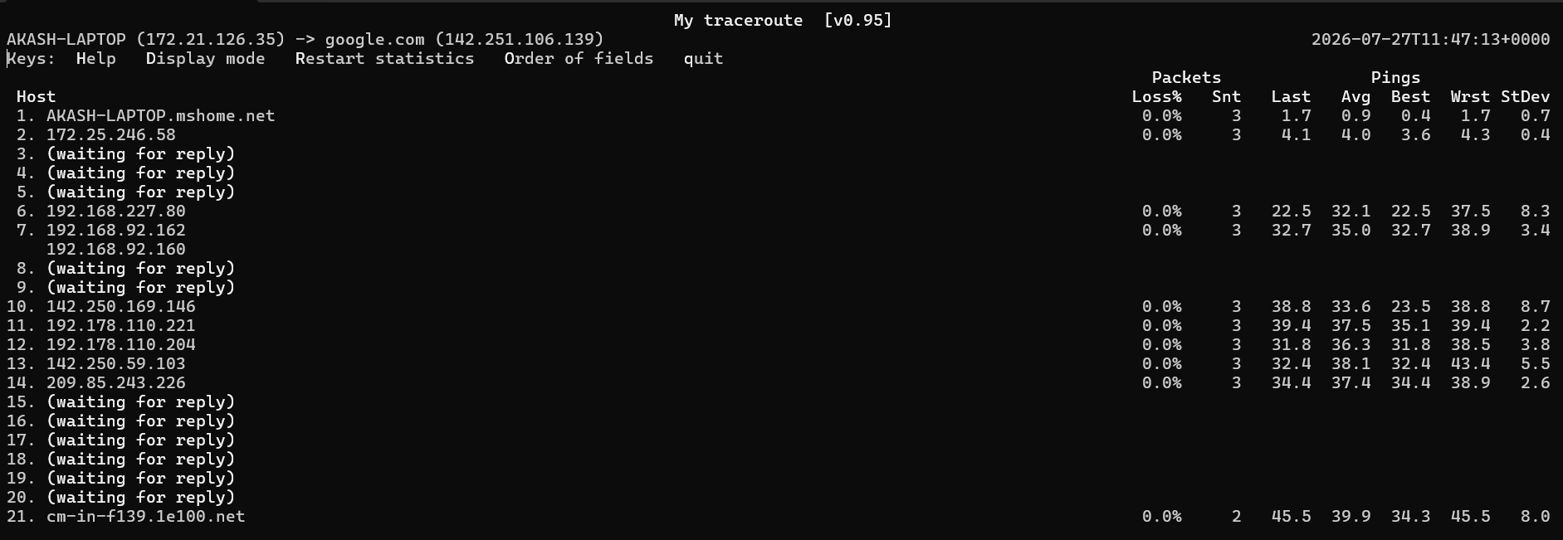
17. whois
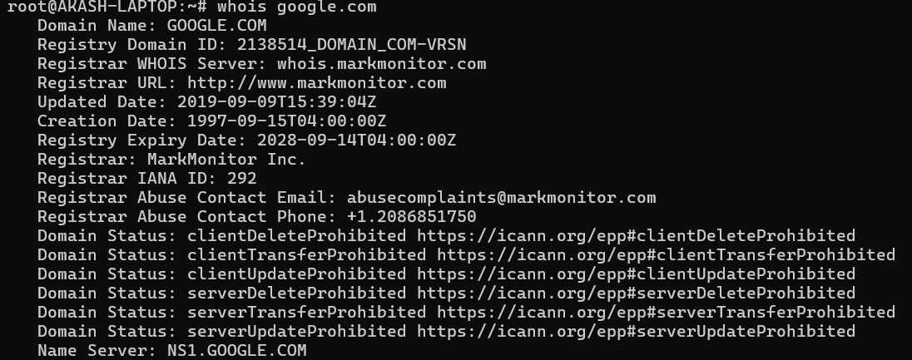

18. ifplugstatus
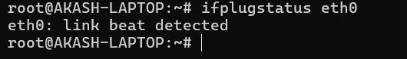

19. iftop
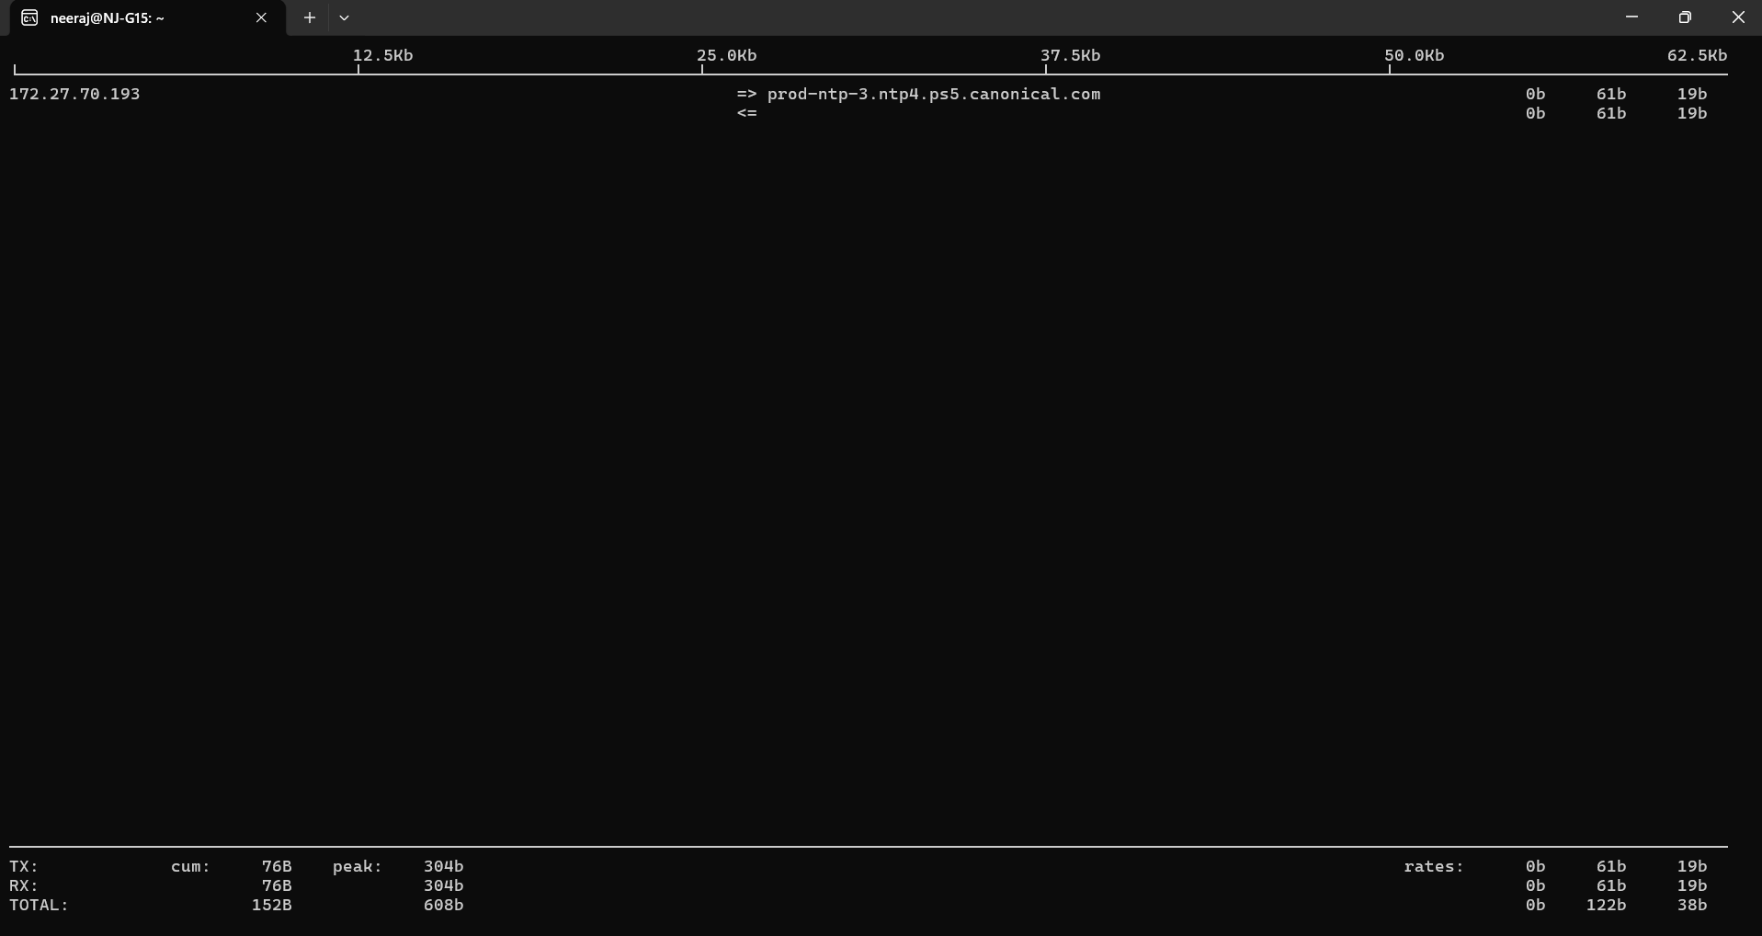

20. tcpdump
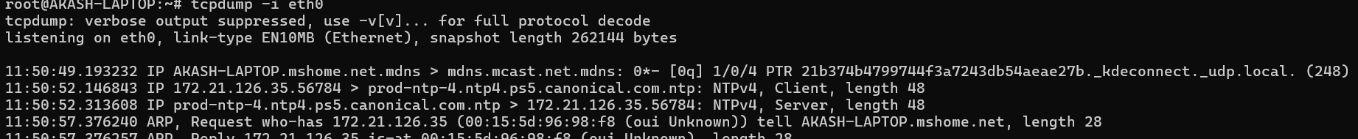
21. gedit
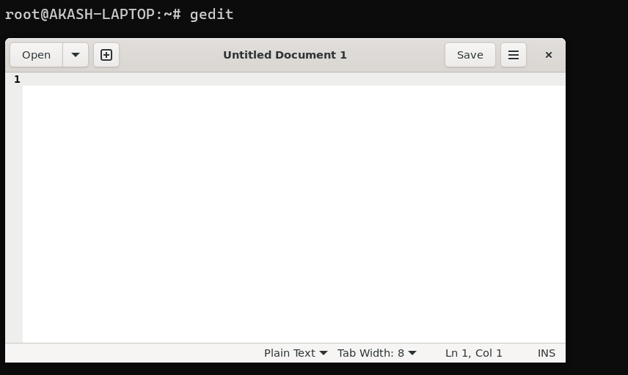

22. gedit abc.c
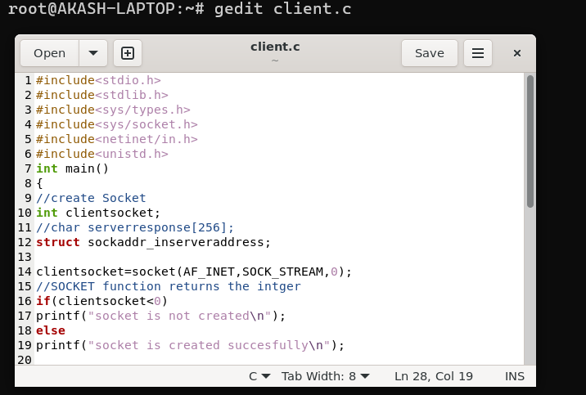
23. gcc abc.c
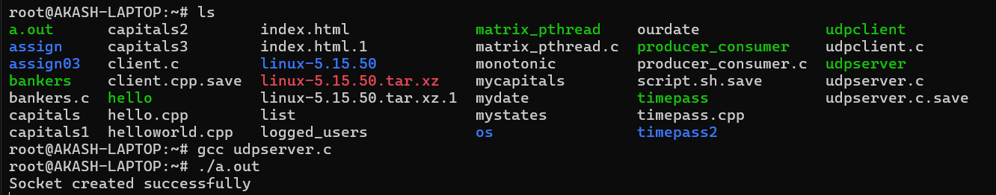
24. ./a.out
25. ls
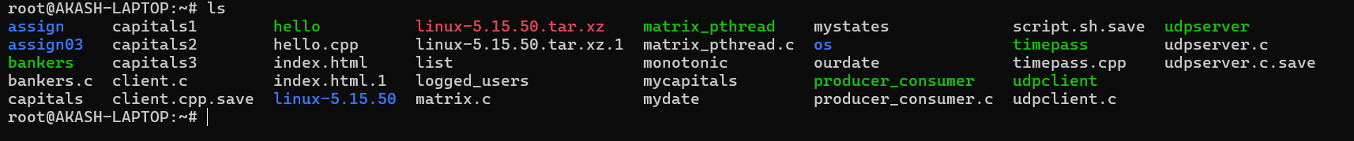
26. mkdir
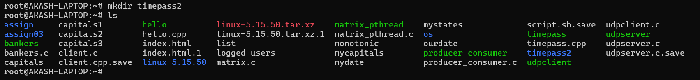
27. cd
